BACHILLERATO
TRABAJOS

MATERIA: MATEMÁTICAS V  GRUPOS: 53 – B / 83 – A  PERIODO: 24 NOV | FECHA: NOVIEMBRE / 2017  PROFESOR: ENRIQUE LÓPEZ

VARIABLES Y DISTRIBUCIONES

En muchos experimentos aleatorios los resultados no son intrínsecamente numéricos; el número resulta de aplicar un instrumento de medida (función) al objeto observado. Una variable aleatoria es una función que a cada suceso elemental de un espacio muestral le asigna un número.

Ejemplos:

- Se elige al azar una montaña de un mapa y se mide su altura: X 3.714 m.
- Se elige al azar un pez entre todos los de una captura y se mide su longitud:
X 2,24 m.
- Se pide a una persona elegida al azar que corra lo más rápido posible y se mide lo que tarda en recorrer 100 m: X 32 seg.
- Se lanzan dos dados y se mide cuánto vale la suma de sus caras superiores: X 10

Variables aleatorias discretas

Son aquéllas que toman un nº finito o numerable de valores.

Dada una variable aleatoria discreta X, se define su función de probabilidad como la
función que a cada valor x le asigna su probabilidad de ocurrencia:

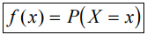

Ejemplo:

Si X es el resultado que se observa al tirar un dado, su función de probabilidad es

Podemos expresar esta función en forma de tabla:

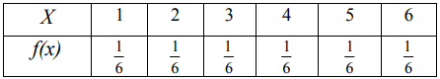

Otra forma de describir la asignación de probabilidades a los distintos valores que puede
tomar una variable aleatoria discreta X es a través de su función de distribución,
definida como:

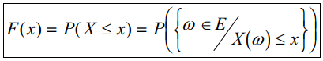

Variables aleatorias continuas

Son aquéllas que toman un valor en un rango continuo.

No obstante, aunque cada valor individual x tenga una probabilidad 0 de ocurrir, es
evidente que algunos rangos continuos de valores (esto es, intervalos de la forma [a,b])
han de tener asignada una probabilidad no nula. A modo de ejemplo, si a y b son,
respectivamente, los valores mínimo y máximo que puede tomar la variable X, se tiene
que PX ab c ∈ = , h 1.

Ejemplo:

Un tirador inexperto lanza dardos contra una diana circular, de 1 metro de radio. Tras
cada lanzamiento se mide la variable aleatoria X=”distancia desde el punto donde ha
acertado el dardo hasta el centro de la diana” Al igual que en el ejemplo anterior, la
probabilidad de que X tome un valor concreto x es siempre 0, cualquiera que sea el
valor x elegido. Sin embargo, utilizando la regla de Laplace, podemos calcular fácilmente
la probabilidad de que el dardo caiga, por ejemplo, a menos de 0.3 metros del centro.

En efecto, por ser el tirador inexperto podemos suponer que todos los puntos de la diana
tienen la misma probabilidad de ser alcanzados. Por tanto la probabilidad de acertar a
menos de 0.3 m. del centro será igual a la probabilidad de acertar en un círculo de 0.3
m. de radio cuyo centro es también el centro de la diana. Luego:

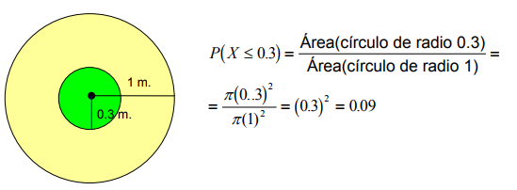

En general, la probabilidad de acertar a una distancia inferior a x metros del centro será:

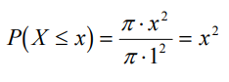

Distribuciones

En general, dada cualquier variable aleatoria continúa X, la función:

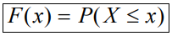

Siempre estará definida para todo valor x real (ya que, por construcción, los conjuntos
de la forma { ( ) } E X x ω ω ∈ ≤ son sucesos en el espacio muestral E y por tanto
tienen asignada una probabilidad). Así, por ejemplo, si M es el mayor valor que puede
tomar la variable aleatoria X, es claro que F() ( ) M = P X ≤ M = 1. Al igual que en el
caso de las variables aleatorias discretas, esta función se denomina función de
distribución.

Ejemplo:

Supongamos que estamos en una situación idéntica a la del ejemplo 2, pero con un tirador
de dardos experto. Ahora no podemos suponer que todos los puntos de la diana tienen la
misma probabilidad de ser alcanzados. Al contrario, será mucho más probable acertar
cerca del centro que de los bordes, siendo la probabilidad de acertar cerca del centro tanto
mayor cuanto más experto sea nuestro tirador. Si consideramos nuevamente la variable
aleatoria: X=”distancia desde el el punto en que se clava el dardo hasta el centro de la
diana” la función de distribución de esta variable aleatoria podemos esperar que ahora sea
de la forma:

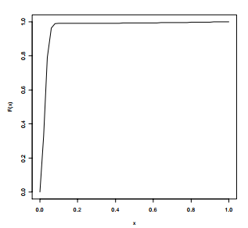
Esta función, como vemos crece muy deprisa entre 0 y 0.1; así, por ejemplo, vemos que
ya para x=0.1 se tiene P Xb ≤ = 01 0 97 . . g , o lo que es lo mismo, la probabilidad de
que el dardo caiga a menos de 10 cm del centro de la diana es del 97% (que es lo que
cabría esperar de un buen tirador). Si vamos mirando el resto de los valores (0.2, 0.4, 0.6,
etc.), vemos que la probabilidad acumulada crece muy despacio, cosa que también es de
esperar en un buen tirador, que ya ha acumulado prácticamente toda la probabilidad de
acertar en los 10 cm. más próximos al centro de la diana.

Una función que se comporta de esta forma y que, por tanto, podría ser un buen modelo
para esta distribución de probabilidad es:
